令和6年度市民活動講座 申込用紙
『シン・文章術勉強会』
【日程】 【時間】各回：13：30～15：00
6月21日（金）
6月28日（金） 【場所】
7月 5日（金） 名取市市民活動支援センター中会議室

【説明】阿留多伎 眞人（NPO法人パートナーシップなとり）
◆下記項目をご記入ください ◆ ※申込期限: 6月15日（土）まで
ご記入いただいた個人情報は、この事業に関連するご案内以外には使用いたしません。
（ふりがな）
お 名 前
 | 所属団体名
 | 住所 | 〒
 | 電話
 | ＭＡＩＬ
❖聞いてみたいこと、申し込んだきっかけなどありましたら、ご記入下さい。

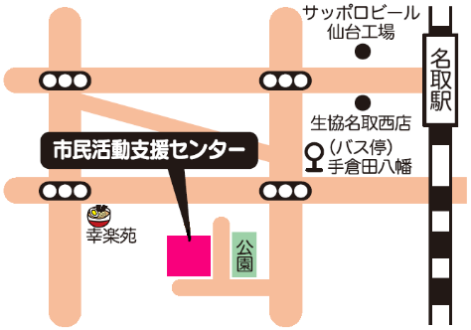
お申込み・お問合せ
名取市市民活動支援センター
〒981-123２ 名取市大手町5丁目6－1
TEL：０２２-３８２-０８２９
FAX：０２２-３８２-０８４１
MAIL：npo@natori-npocenter.or.jp

